附件3：

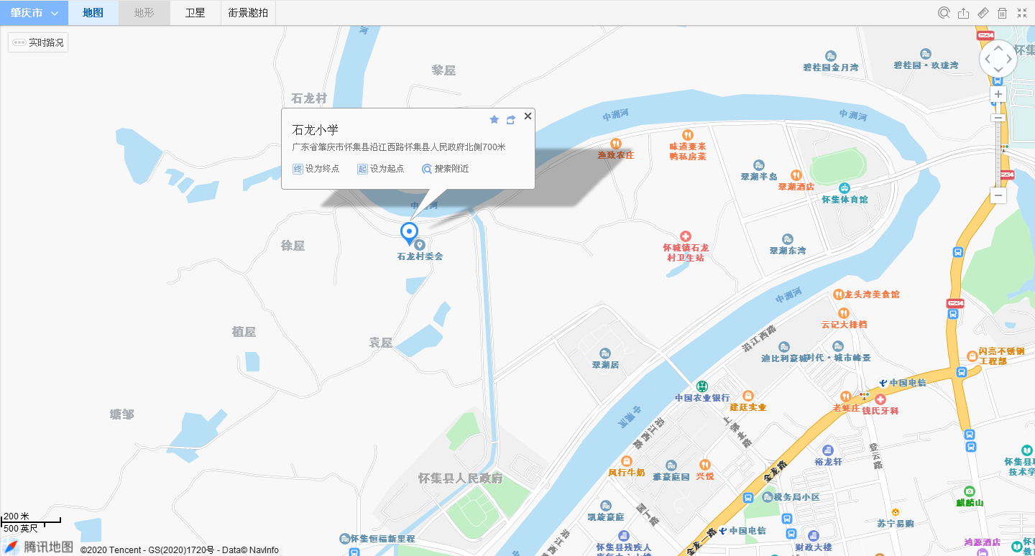

怀集县教师发展中心